暑期研習營

**問題導向式學習(PBL)應用於環境科技領域-以土壤污染場址為例**

**報名方式:**

線上報名:全國教師在職進修資訊網 (課程代碼2233116)

信箱報名: piaoyo1125@gmail.com

聯絡人: 許富琳 小姐

連絡電話:08-7703202*7517

**活動內容**

1. **執行方式：**

透過問題導向學習（problem-based learning，簡稱PBL），應用於環境土壤污染場址，來引發研習者討論，並藉由分為兩類群整治方法進行分組，分別為物理/化學整治法及生物整治法進行分組討論，透過討論的架構使研習者培養思考、討論、判斷與解決問題的能力，提昇研習者進行目標問題的知識建構、分享與整合。

1. 問題導向學習-以問題作為核心，在課堂上提供研習者進行問題相關資料的蒐集、思考與討論等，透過合作式學習互動，進而整合問題的相關資訊，以達解決問題之目的。
2. 小組學習模式進行-透過分組討論學習模式，透過合作式的互動來解決環境污染之問題，藉由小組學習的過程，研習者之間可以有效的學習問題解決方式，並彼此分享學習心得。
3. 教師作為引導者-在課堂上授課教師以引導者角色適時介入小組的學習過程，參與問題解決討論過程，並提供適當的建議或方向，以幫助研習者釐清思考過程產生的問題，以提昇問題討論和思考的層次。

教學活動的流程（如圖1所示）：



**圖1、 STEM 專案式學習活動概念圖**

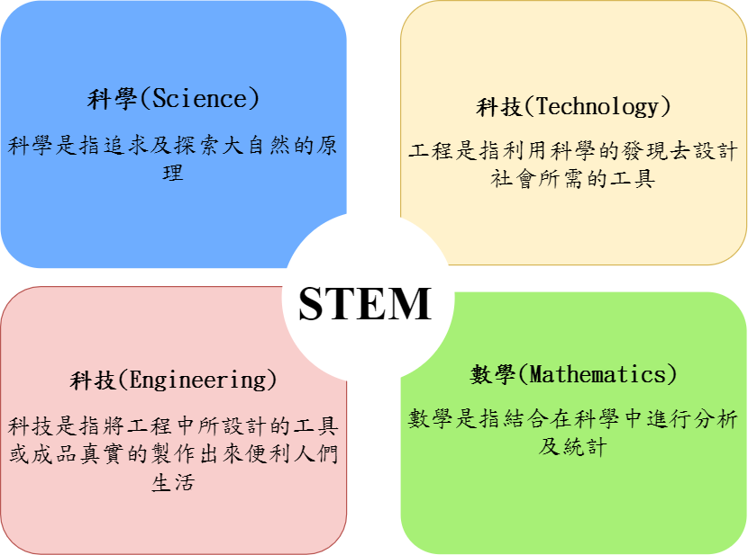

**圖2、STEM知識內涵**

**1.2國內土壤污染場址概況**

國內自91年環保署進行全國性的污染農地調查後，就區域性高污染潛勢土壤調查，累計全國累積公告農地控制場址面積484.1公頃，已解除407公頃農地控制場址列管之受污染農地。目前已知國內共2,752處污染控制場址，74處污染整治場址， 2,862處解除列管場址，可見土壤及地下水受重金屬、總碳氫 化合物或火炸藥等污染情況十分嚴重。各級主管機關對於有土壤或地下水污染之虞之場址，應即進行查證，污染場址判定流程如圖3所示，如發現有未依規定排放、洩漏、灌注或棄置之污染物時，各級主管機關應先依相關環保法令管制污染源，並調查環境污染情形。

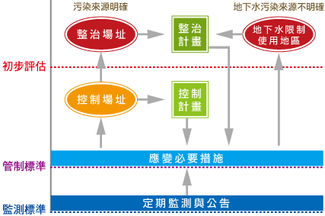

圖3、污染場址判定流程

1. **教學內容:**

**2.1授課教師以土壤污染場址整治問題作為核心**

環境工程與科學系教授和業界人員與研習者分享自身經驗，透過自身經驗分享使研習者了解目前國內土壤污染場址分佈、程度與情況，土壤污染場址問題主要是由於隨著工業革命後，人口的增加、產業的經濟、發展及生活水準的提高，使得人類活動所產生之垃圾和工業生產過程中所產生的大量廢棄物被長期、密集且迅速排出而堆積於環境中，簡單來說是指人類活動產生的污染物質通過各種途徑進入土壤，其數量和速度超過了土壤淨化作用的速率，使污染物質的累積過程逐漸佔優勢，進而導致土壤自然正常淨化功能失調，使土壤品質下降而影響到農業耕作等，本計畫預期目標使研習者能透過問題導向學習（PBL）應用於環工領域，研習者試著透過授課教師自身經驗分享與PBL的應用，嘗試規劃如何解決環境土壤污染問題，研習者屆時會分為兩類群整治方法進行分組，分別為物理/化學整治法及生物整治法進行分組討論。

**2.2研習者在確認類群後，進行相關資料的收集、思考與討論**

第一、收集相關資料:收集物理/化學或生物法相關資料，1.物理/化學方法的原理，是利用污染物或被污染介質的物化特性，達到破壞、分離或穩定污染物的目的2.生物整治原理是利用自然作用去除污染物，通常是利用以污染物為食物的微生物進行清理工作。

第二、思考整治法優缺點: 思考各整治法的優缺點，例如:1.物理/化學整治法，優點:整治效果佳且時程較短，缺點:些許物理/化學整治成本較高，例: 熱處理。2.生物整治的優點:成本較便宜且各項影響生物處理的因子都可以人為控制，如：pH、氮、磷、含氧，且不易受到場址的影響，缺點:整治時程較長，且成效較難評估。

第三、討論以何種土壤整治技術解決問題:研習者透過合作方式的互動來討論如何解決土壤污染之問題，例如:1.物理/化學整治技術種類: 活性碳處理（Actived Carbon Treatment）、氣提法（Air Stripping）、阻絕法（Capping）、破碎法 （Fracturing）焚化法（Incineration）、現地熱處理（In-Situ Thermal Treatment Method）2.生物整治技術種類:生物復育（Bioremediation）、監測式自然降解（Monitored Natural Attenuation）、植物復育 （Phytoremediation）、生物堆法（Biopile）、生物通氣法（Bioventing），了解污染場址特性之後，討論適合應用的整治技術，藉由分組討論過程發現及解決問題，當中授課教師會以引導者角色適時介入小組的學習過程，參與問題解決討論過程，並提供適當的建議或方向以幫助研習者釐清思考過程產生的問題，以提昇問題討論和思考的層次。

2.3**研習者分組分享專案**

透過問題導向學習（PBL），研習者最後將分組討論的內容，向其它組別進行簡單的分組報告，藉由分組報告方式了解各組討論之解決方法、應用方法和討論中所發現的問題，並透過組別和組別之間討論方式，研習者之間可以有效的學習問題解決方式，彼此可以互相分享學習心得，最後預期研習者能將PBL應用於各領域。

1. **活動議程：**

|  |  |  |  |  |
| --- | --- | --- | --- | --- |
| **7月25日（星期二）** | | | | |
| **時間** | **活動內容** | **地點** | **參加人員** | **備註** |
| **8:30~09:00** | **簽到** | **BS109** | 高中職教師 |  |
| **09:00~10:00** | **開幕儀式** | **BS109** | 高中職教師 |  |
| **10:00~12:00** | **相見歡** | **BS109** | 高中職教師 | **分組** |
| **12:00~13:30** | **休息時間** | **BS109** | 高中職教師 | **午膳** |
| **13:30~15:00** | **PBL問題導向學習**  **及教育理念** | **BS109** | 高中職教師 |  |
| **15:00~15:15** | **休息時間** | **BS109** | 高中職教師 |  |
| **15:15~16:45** | **STEM專案式活動概念**  **及綜合討論** | **BS109** | 高中職教師 |  |
| **16:45~17:30** | **PBL教學方法分組討論** | **BS109** | 高中職教師 |  |

|  |  |  |  |  |
| --- | --- | --- | --- | --- |
| **7月26日（星期三）** | | | | |
| **時間** | **活動內容** | **地點** | **參加人員** | **備註** |
| **08:30~09:00** | **簽到** | **BS109** | 高中職教師 |  |
| **9:00~10:30** | **PBL問題導向學習-土壤及地下水基本概念**  **(業界經驗演講)** | **BS109** | 高中職教師 | **朱育成**  **副總** |
| **10:30~10:45** | **休息時間** | **BS109** | 高中職教師 |  |
| **10:45~12:15** | **PBL問題導向學習-國內污染場址概況 (業界經驗演講)** | **BS109** | 高中職教師 | **朱育成**  **副總** |
| **12:15~13:30** | **休息時間** | **BS109** | 高中職教師 | **午膳** |
| **13:30~15:00** | **PBL評估規劃-土壤及地下水整治概念**  **(業界經驗演講)** | **BS109** | 高中職教師 | **張立鵬**  **副總** |
| **15:00~15:15** | **休息時間** | **BS109** | 高中職教師 |  |
| **15:15~16:45** | **PBL評估規劃-整治技術之應用**  **(業界經驗演講)** | **BS109** | 高中職教師 | **張立鵬**  **副總** |
| **16:45~17:30** | **整治方法分組討論** | **BS109** | 高中職教師 | **物理/化學及生物** |

|  |  |  |  |  |
| --- | --- | --- | --- | --- |
| **7月27日（星期四）** | | | | |
| **時間** | **活動內容** | **地點** | **參加人員** | **備註** |
| **08:30~09:00** | **簽到** | **BS109** | 高中職教師 |  |
| **9:00~10:20** | **搜集應用於土壤及地下水污染整治上之相關資料** | **BS109** | 高中職教師 |  |
| **10:20~10:40** | **休息時間** | **BS109** | 高中職教師 |  |
| **10:40~12:00** | **思考土壤及地下水污染整治法優缺點** | **BS109** | 高中職教師 |  |
| **12:00~13:30** | **休息時間** | **BS109** | 高中職教師 | **午膳** |
| **13:30~14:50** | **探討以何種土壤及地下水污染整治技術解決問題** | **BS109** | 高中職教師 |  |
| **14:50~15:10** | **休息時間** | **BS109** | 高中職教師 |  |
| **15:10~16:30** | **綜合討論PBL Maker應用於土壤及地下水污染整治上** | **BS109** | 高中職教師 |  |
| **16:30~17:30** | **報告討論及製作** | **BS109** | 高中職教師 |  |

|  |  |  |  |  |
| --- | --- | --- | --- | --- |
| **7月28日（星期五）** | | | | |
| **時間** | **活動內容** | **地點** | **參加人員** | **備註** |
| **08:30~09:00** | **簽到** | **BS109** | 高中職教師 |  |
| **9:00~10:20** | **組別報告分享** | **BS109** | 高中職教師 |  |
| **10:20~10:40** | **休息時間** | **BS109** | 高中職教師 |  |
| **10:40~12:00** | **組別報告分享** | **BS109** | 高中職教師 |  |
| **12:00~13:30** | **休息時間** | **BS109** | 高中職教師 | **午膳** |
| **13:30~14:50** | **成果發表** | **BS109** | 高中職教師 |  |
| **14:50~15:10** | **休息時間** | **BS109** | 高中職教師 |  |
| **15:10~16:30** | **心得分享** | **BS109** | 高中職教師 |  |
| **16:30** | **賦歸** |  |  |  |